Приложение

к Приказу Ректора

от 14.10.2013 №3611/1

**Соглашение об отнесении персональных данных**

**к общедоступным или конфиденциальным**

(отметить соответствующий пункт в графе)

|  |  |  |  |  |
| --- | --- | --- | --- | --- |
| **№**  **п/п** | **Персональные данные** | **Являются общедоступными** | **Являются**  **конфиденциальными** | **Примечание** |
| **1.** | фамилия, имя, отчество | Да |  |  |
| **2.** | сведения о трудовом и общем стаже | Да |  |  |
| **3.** | сведения об образовании | Да |  |  |
| **4.** | сведения о профессии и специальности | Да |  |  |
| **5.** | сведения о занимаемой должности | Да |  |  |
| **6.** | сведения о преподаваемых дисциплинах | Да |  |  |
| **7.** | сведения о повышении квалификации и (или) профессиональной подготовке | Да |  |  |
| **8.** | сведения об ученой степени, ученом звании | Да |  |  |
| **9.** | сведения о дате защиты и теме диссертации | Да |  |  |
| **10.** | биографические данные |  | Да |  |
| **11.** | паспортные данные |  | Да |  |
| **12.** | сведения о предыдущих местах работы | Да |  |  |
| **13.** | сведения о составе семьи |  | Да |  |
| **14.** | адрес регистрации и адрес места жительства |  | Да |  |
| **15.** | электронный адрес | Да |  |  |
| **16.** | номер личных телефонов |  | Да |  |
| **17.** | индивидуальный номер налогоплательщика | Да |  |  |
| **18.** | номер страхового свидетельства государственного пенсионного страхования | Да |  |  |
| **19.** | сведения о воинском учете | Да |  |  |
| **20.** | сведения о социальных льготах | Да |  |  |
| **21.** | результаты медицинских обследований |  | Да |  |
| **22.** | фотографии |  | Да |  |
| **23.** | материалы служебных расследований |  | Да |  |
| **24.** | сведения об имущественном положении |  | Да |  |
| **25.** | Рекомендации, характеристики | Да |  |  |

________________Хайтов Вадим Михайлович________________

(фамилия, имя, отчество)

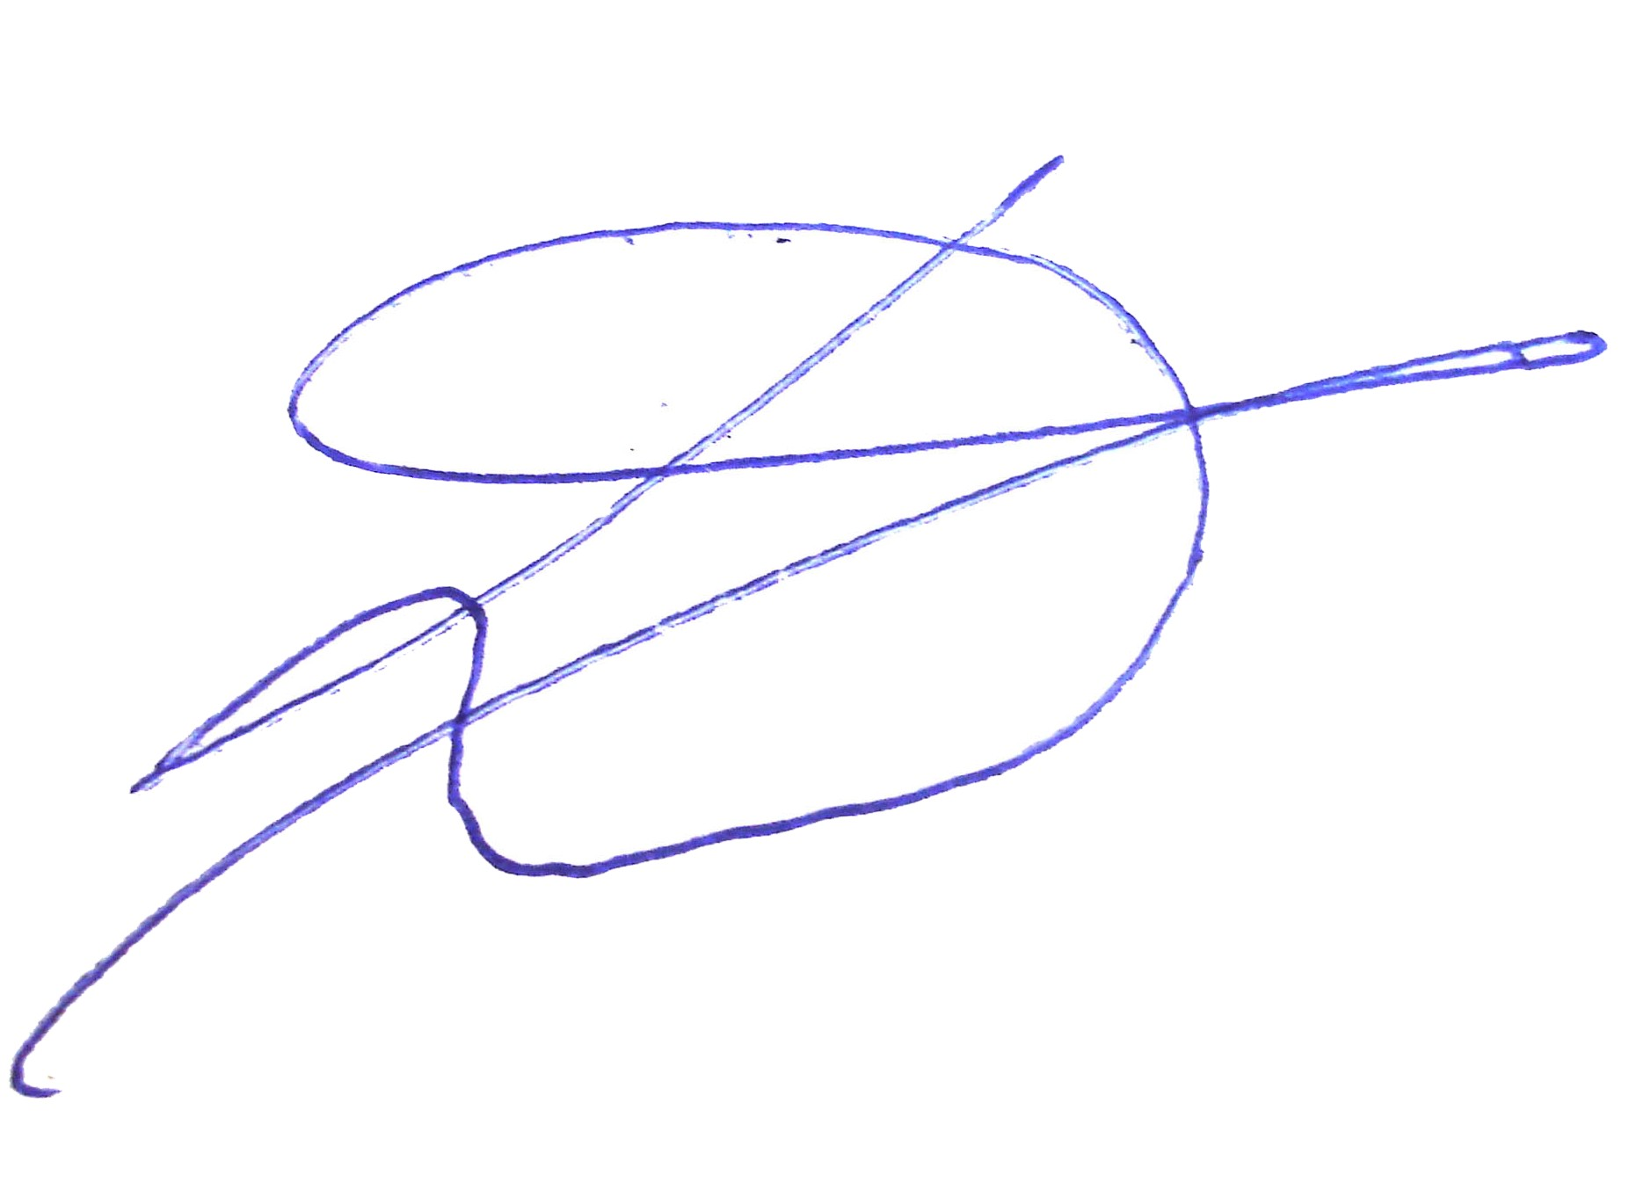___________________Биологический факультет СПбГУ_______________

(структурное подразделение)

«_09_»_08_2021__г. _____________________________

(подпись)

Специалист по кадрам __________________.

«_____»__________20______г. _____________________________

(подпись)